附件1
中建四局绿色建筑科技（广东）有限公司简介
中建四局绿色建筑科技（广东）有限公司（简称“中建四局绿建科技”）位于广东省广州市花都区马溪工业区，由中建四局全资建设，总投资约1.2亿元。主营业务为装配式建筑深化设计、装配式建筑预制混凝土构件研发及生产供应、装配式建筑安装施工服务等，是具有全天候构件生产车间和构件自动化流水生产条件的大型生产基地。
公司可生产房建构件、基础设施构件、园林绿化构件，其中房建构件类型包括：预制柱、预制墙板、预制凸窗、预制阳台、叠合板、叠合梁、预制楼梯等，其余构件包括：地铁管片、城市综合管廊、预制隔离墩、预制路面板等。
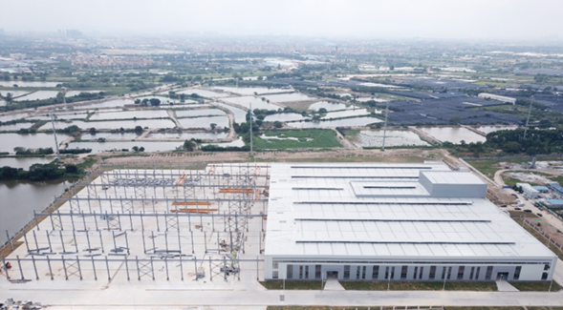

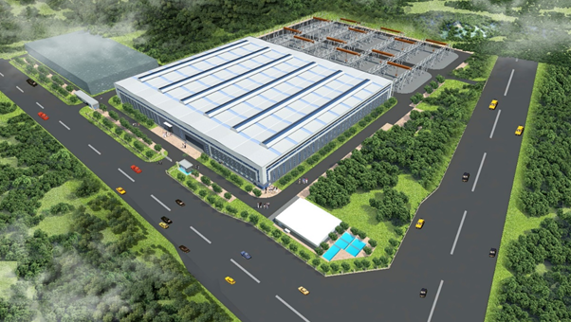
公司占地面积157亩（约10.4万㎡），其中厂房面积约 3万㎡、构件堆场面积约 3万㎡，设计构件年产能为12万立方。公司共有7条国内先进的构件生产线，分别为1条混凝土生产线、1条钢筋加工生产线、1条叠合楼板自动化流水生产线、智能棒材弯曲中心、1条叠合楼板及墙板自动化流水综合生产线、3条固定台模生产线；同时拥有智能钢筋桁架焊接机器人、智能棒材弯曲中心、智能钢筋弯箍机、数控智能钢筋调直切断机、大型立体养护窑、26 台起重吊机等国内大型先进设备。

